Нас объединяет творчество!
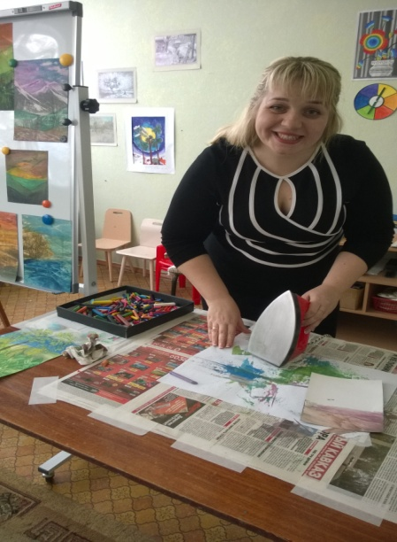
В январе 2017 года в нашем дошкольном образовательном учреждении, в который раз собрались единомышленники!
Я, педагог – художник занимаюсь творчеством не только с детьми, но и с их наставниками – воспитателями. И каждый раз я стараюсь вовлечь их в мир искусства, предлагая им познакомиться с новой нетрадиционной техникой рисования и даже попробовать себя в этом творческом процессе.
В этот раз я решила познакомить воспитателей с энкаустикой.
Это необыкновенно интересная техника рисования горячим воском. Мне захотелось не только расширить кругозор педагогов, научить несложным приёмам и хитростям, но и показать, как можно использовать работы, выполненные в этой технике, в аппликации, в поздравительных открытках и для оформления группы.
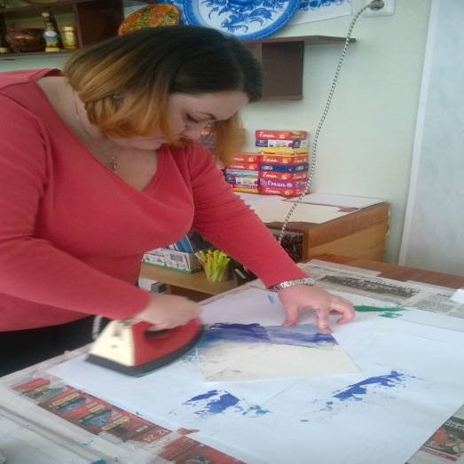
Энкаустика- это древнейшее искусство живописи горячим воском. На самом деле энкаустическая живопись требует дорогого оборудования и материалов. Но мы нашли альтернативу и попробовали работать самыми доступными материалами. Для этого мы использовали обычный бытовой утюг и восковые мелки.
Воспитатели с интересом наблюдали за всеми моими движениями, которые я комментировала при показе основных приёмов. Кроме того, я подготовила мини-выставку пейзажной энкаустической живописи, чтобы стимулировать педагогов к самостоятельному творчеству.
В завершении мастер- класса некоторые педагоги изъявили желание попробовать себя в этом увлекательном процессе. Работы, выполненные впервые были на удивление удачными. Надеюсь, что все были рады ещё раз окунуться в мир творчества и грёз!!!

12.03.2017г.
Воспитатель по ИЗО Леснюк С.В.

